**МБОУ «ООШ С.Девлатби-Хутор»**



**15.04.2024г «Экскурсия»**

**Российское Движение Детей и Молодёжи**

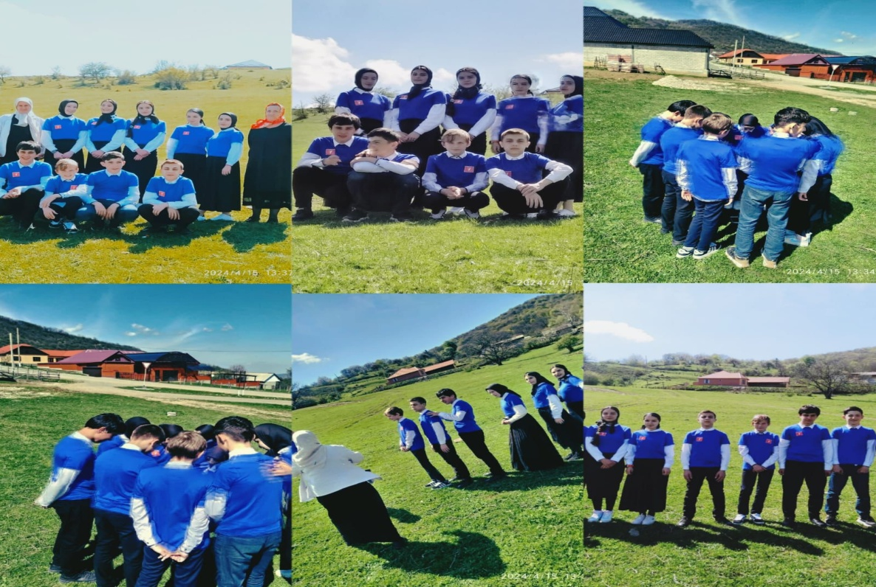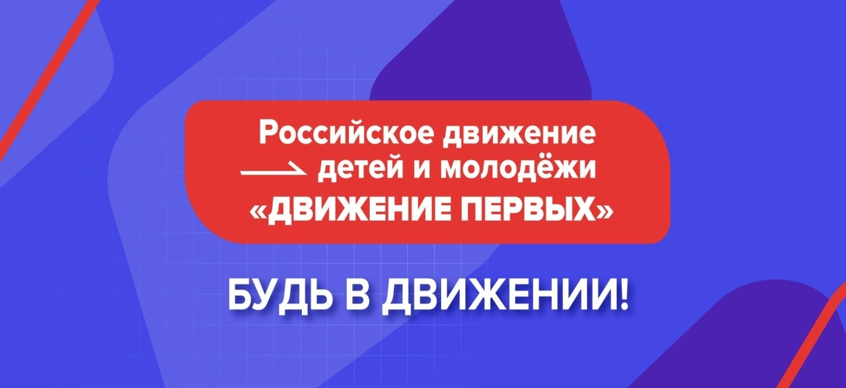

**Список РДДМ**

1). Ахмедов Мяхдин Магомед-Эмиевич – 9 кл.

2). Ахмедова Товрат Шайх-Магомедовна –9 кл.

3). Болатханов Ибрагим Исаевич – 9 кл.

4). Джабаева Амина Турпал-Алиевна – 9 кл.

5). Илисханова Хадижат Ахмедовна. – 9 кл.

6)Эльбиев Раджаб Исламович--8кл.

7) Джабаева Саяна Рамазановна-8кл.

8) Джабаева Ясмина Турпал-Алиевна-8кл.

9) Джабаева Мялхазни Сайд-Хусайновна-8кл.

10)Ахмедова Товман Шайх-Магомедовна-8кл.

**О движении**

Российское Движение Детей и Молодёжи «Движение Первых – общероссийская общественно-государственная детско-молодёжная организация, созданная и действующая в соответствии с Федеральным законом от 14 июля 2022 года № 261-ФЗ «О российском движении детей и молодежи».

***Цель –***Подготовка детей и молодежи к полноценной жизни в обществе, включая формирование их мировоззрения на основе традиционных российских духовных и нравственных ценностей, а также развитие у детей и молодежи общественно значимой и творческой активности, высоких нравственных качеств, любви и уважения к Отечеству.

***Задачи***

* Содействие проведению государственной политики в интересах детей и молодежи
* Содействие воспитанию детей, их профессиональной ориентации, организации досуга детей и молодежи
* Создание равных возможностей для всестороннего развития и самореализации детей и молодежи

**Особенности Движения**

* Новая организация «Движение первых» создается как эволюция существующих детских организаций. Действующие детские объединения («Первые», «Юнармия», «Большая Перемена» и др.) достойно выполняют свою работу.
* Наличие региональных и муниципальных отделений Движения.
* Наблюдательный совет возглавляет Президент Российской Федерации.

.

***— Движение, которое создаётся вместе с детьми и для детей.***

***— Движение, которое даёт новые возможности.***

***— Движение, которое поможет каждому школьнику и студенту СПО внести большой вклад в развитие нашей страны.***

***Будь с нами! Будь в Движении!***

***Всё только начинается!***

**Миссия движения**

**-***Быть с Россией*

*- Быть человеком*

*- Быть вместе*

*- Быть в движении*

*- Быть первым*

**Ценности движения:**

***Взаимопомощь и взаимоуважение***

Участники Движения действуют как одна команда, помогая друг другу в учебе, труде, поиске и раскрытии таланта каждого. Плечом к плечу преодолевают трудности. Уважают особенности каждого участника Движения, создавая пространство равных возможностей.

***Единство народов России***

Участники Движения, являясь новыми поколениями многонационального и многоконфессионального народа России, уважают культуру, традиции, обычаи и верования друг друга. Это уникальное достояние нашей страны: народов много, Родина – одна.

***Историческая память***

Участники Движения изучают, знают и защищают историю России, противостоят любым попыткам её искажения и очернения. Берегут память о защитниках Отечества.

**Движение в своей деятельности работает по следующим направлениям:**

1. Образование и знания. «УЧИСЬ И ПОЗНАВАЙ!»
2. Наука и технологии. «ДЕРЗАЙ И ОТКРЫВАЙ!»
3. Труд, профессия и своё дело. «НАЙДИ ПРИЗВАНИЕ!»
4. Культура и искусство. «СОЗДАВАЙ И ВДОХНОВЛЯЙ!»
5. Волонтёрство и добровольчество. «БЛАГО ТВОРИ!»
6. Патриотизм и историческая память. «СЛУЖИ ОТЕЧЕСТВУ!»
7. Спорт. «ДОСТИГАЙ И ПОБЕЖДАЙ!»
8. Здоровый образ жизни. «БУДЬ ЗДОРОВ!»
9. Медиа и коммуникации. «РАССКАЖИ О ГЛАВНОМ!»
10. Дипломатия и международные отношения. «УМЕЙ ДРУЖИТЬ!»
11. Экология и охрана природы. «БЕРЕГИ ПЛАНЕТУ!»
12. Туризм и путешествия. «ОТКРЫВАЙ СТРАНУ!»